享元模式(Flyweight Pattern)
面向对象的代价
面向对象很好地解决了系统抽象性的问题，同时在大多数情况下，也不会损及系统的性能。但是，在
某些特殊的应用中下，由于对象的数量太大，采用面向对象会给系统带来难以承受的内存开销。比如:
图形应用中的图元等对象、字处理应用中的字符对象等。
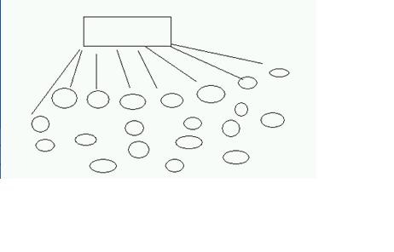
动机(Motivate):
采用纯粹对象方案的问题在于大量细粒度的对象会很快充斥在系统中，从而带来很高的运行时代价--------主要指内存需求方面的代价。
如何在避免大量细粒度对象问题的同时，让外部客户程序仍然能够透明地使用面向对象的方式来进行操作？
意图(Intent):
运用共享技术有效地支持大量细粒度的对象。 -------《设计模式》GOF
结构(Struct):
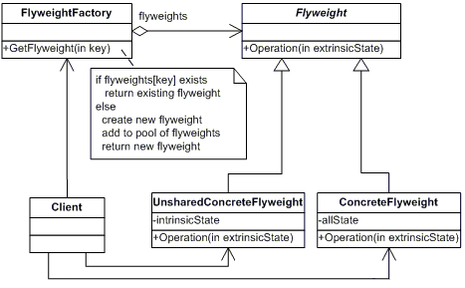
适用性：
当以下所有的条件都满足时，可以考虑使用享元模式：
1、 一个系统有大量的对象。
2、 这些对象耗费大量的内存。
3、 这些对象的状态中的大部分都可以外部化。
4、 这些对象可以按照内蕴状态分成很多的组，当把外蕴对象从对象中剔除时，每一个组都可以仅用一个对象代替。
5、 软件系统不依赖于这些对象的身份，换言之，这些对象可以是不可分辨的。
满足以上的这些条件的系统可以使用享元对象。最后，使用享元模式需要维护一个记录了系统已有的所有享元的表，而这需要耗费资源。因此，应当在有足够多的享元实例可供共享时才值得使用享元模式。
生活中的例子：
享元模式使用共享技术有效地支持大量细粒度的对象。公共交换电话网（PSTN）是享元的一个例子。有一些资源例如拨号音发生器、振铃发生器和拨号接收器是必须由所有用户共享的。当一个用户拿起听筒打电话时，他不需要知道使用了多少资源。对于用户而言所有的事情就是有拨号音，拨打号码，拨通电话。
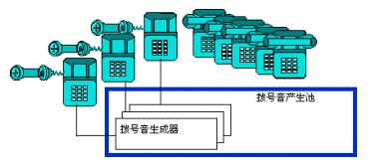
代码实现：
Flyweight在拳击比赛中指最轻量级，即“蝇量级”，这里翻译为“享元”，可以理解为共享元对象（细粒度对象）的意思。提到Flyweight模式都会一般都会用编辑器例子来说明，这里也不例外，但我会尝试着通过重构来看待Flyweight模式。考虑这样一个字处理软件，它需要处理的对象可能有单个的字符，由字符组成的段落以及整篇文档，根据面向对象的设计思想和Composite模式，不管是字符还是段落，文档都应该作为单个的对象去看待，这里只考虑单个的字符，不考虑段落及文档等对象，于是可以很容易的得到下面的结构图：
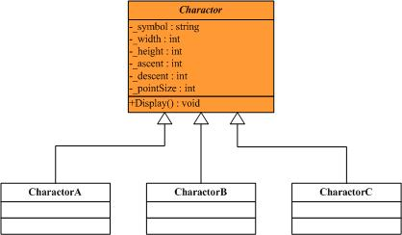
1 // "Charactor"
2 public abstract class Charactor
3 {
4 //Fields
5 protected char _symbol;
6
7 protected int _width;
8
9 protected int _height;
10
11 protected int _ascent;
12
13 protected int _descent;
14
15 protected int _pointSize;
16
17 //Method
18 public abstract void Display();
19 }
20
21 // "CharactorA"
22 public class CharactorA : Charactor
23 {
24 // Constructor
25 public CharactorA()
26 {
27 this._symbol = 'A';
28 this._height = 100;
29 this._width = 120;
30 this._ascent = 70;
31 this._descent = 0;
32 this._pointSize = 12;
33 }
34
35 //Method
36 public override void Display()
37 {
38 Console.WriteLine(this._symbol);
39 }
40 }
41
42 // "CharactorB"
43 public class CharactorB : Charactor
44 {
45 // Constructor
46 public CharactorB()
47 {
48 this._symbol = 'B';
49 this._height = 100;
50 this._width = 140;
51 this._ascent = 72;
52 this._descent = 0;
53 this._pointSize = 10;
54 }
55
56 //Method
57 public override void Display()
58 {
59 Console.WriteLine(this._symbol);
60 }
61 }
62
63 // "CharactorC"
64 public class CharactorC : Charactor
65 {
66 // Constructor
67 public CharactorC()
68 {
69 this._symbol = 'C';
70 this._height = 100;
71 this._width = 160;
72 this._ascent = 74;
73 this._descent = 0;
74 this._pointSize = 14;
75 }
76
77 //Method
78 public override void Display()
79 {
80 Console.WriteLine(this._symbol);
81 }
82 }
好了，现在看到的这段代码可以说是很好地符合了面向对象的思想，但是同时我们也为此付出了沉重的代价，那就是性能上的开销，可以想象，在一篇文档中，字符的数量远不止几百个这么简单，可能上千上万，内存中就同时存在了上千上万个Charactor对象，这样的内存开销是可想而知的。进一步分析可以发现，虽然我们需要的Charactor实例非常多，这些实例之间只不过是状态不同而已，也就是说这些实例的状态数量是很少的。所以我们并不需要这么多的独立的Charactor实例，而只需要为每一种Charactor状态创建一个实例，让整个字符处理软件共享这些实例就可以了。看这样一幅示意图：
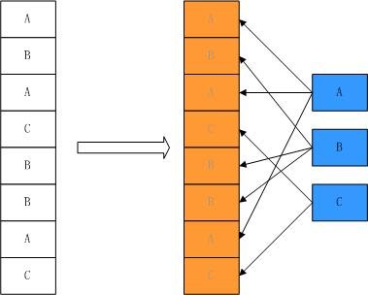
现在我们看到的A，B，C三个字符是共享的，也就是说如果文档中任何地方需要这三个字符，只需要使用共享的这三个实例就可以了。然而我们发现单纯的这样共享也是有问题的。虽然文档中的用到了很多的A字符，虽然字符的symbol等是相同的，它可以共享；但是它们的pointSize却是不相同的，即字符在文档中中的大小是不相同的，这个状态不可以共享。为解决这个问题，首先我们将不可共享的状态从类里面剔除出去，即去掉pointSize这个状态（只是暂时的☺），类结构图如下所示：
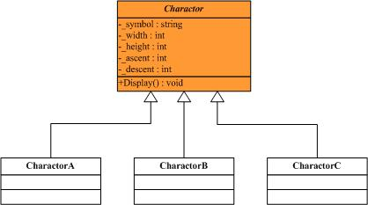
1 // "Charactor"
2 public abstract class Charactor
3 {
4 //Fields
5 protected char _symbol;
6
7 protected int _width;
8
9 protected int _height;
10
11 protected int _ascent;
12
13 protected int _descent;
14
15 //Method
16 public abstract void Display();
17 }
18
19 // "CharactorA"
20 public class CharactorA : Charactor
21 {
22 // Constructor
23 public CharactorA()
24 {
25 this._symbol = 'A';
26 this._height = 100;
27 this._width = 120;
28 this._ascent = 70;
29 this._descent = 0;
30 }
31
32 //Method
33 public override void Display()
34 {
35 Console.WriteLine(this._symbol);
36 }
37 }
38
39 // "CharactorB"
40 public class CharactorB : Charactor
41 {
42 // Constructor
43 public CharactorB()
44 {
45 this._symbol = 'B';
46 this._height = 100;
47 this._width = 140;
48 this._ascent = 72;
49 this._descent = 0;
50 }
51
52 //Method
53 public override void Display()
54 {
55 Console.WriteLine(this._symbol);
56 }
57 }
58
59 // "CharactorC"
60 public class CharactorC : Charactor
61 {
62 // Constructor
63 public CharactorC()
64 {
65 this._symbol = 'C';
66 this._height = 100;
67 this._width = 160;
68 this._ascent = 74;
69 this._descent = 0;
70 }
71
72 //Method
73 public override void Display()
74 {
75 Console.WriteLine(this._symbol);
76 }
77 }
好，现在类里面剩下的状态都可以共享了，下面我们要做的工作就是控制Charactor类的创建过程，即如果已经存在了“A”字符这样的实例，就不需要再创建，直接返回实例；如果没有，则创建一个新的实例。如果把这项工作交给Charactor类，即Charactor类在负责它自身职责的同时也要负责管理Charactor实例的管理工作，这在一定程度上有可能违背类的单一职责原则，因此，需要一个单独的类来做这项工作，引入CharactorFactory类，结构图如下：
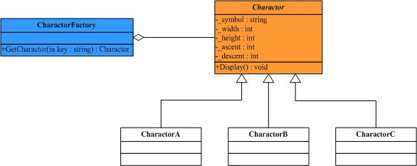
1 // "CharactorFactory"
2 public class CharactorFactory
3 {
4 // Fields
5 private Hashtable charactors = new Hashtable();
6
7 // Constructor
8 public CharactorFactory()
9 {
10 charactors.Add("A", new CharactorA());
11 charactors.Add("B", new CharactorB());
12 charactors.Add("C", new CharactorC());
13 }
14
15 // Method
16 public Charactor GetCharactor(string key)
17 {
18 Charactor charactor = charactors[key] as Charactor;
19
20 if (charactor == null)
21 {
22 switch (key)
23 {
24 case "A": charactor = new CharactorA(); break;
25 case "B": charactor = new CharactorB(); break;
26 case "C": charactor = new CharactorC(); break;
27 //
28 }
29 charactors.Add(key, charactor);
30 }
31 return charactor;
32 }
33 }
到这里已经完全解决了可以共享的状态（这里很丑陋的一个地方是出现了switch语句，但这可以通过别的办法消除，为了简单期间我们先保持这种写法）。下面的工作就是处理刚才被我们剔除出去的那些不可共享的状态，因为虽然将那些状态移除了，但是Charactor对象仍然需要这些状态，被我们剥离后这些对象根本就无法工作，所以需要将这些状态外部化。首先会想到一种比较简单的解决方案就是对于不能共享的那些状态，不需要去在Charactor类中设置，而直接在客户程序代码中进行设置，类结构图如下：
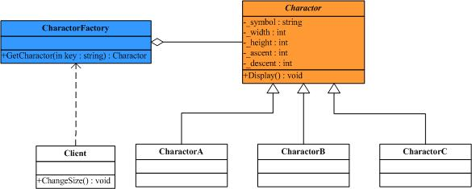
1 public class Program
2 {
3 public static void Main()
4 {
5 Charactor ca = new CharactorA();
6 Charactor cb = new CharactorB();
7 Charactor cc = new CharactorC();
8
9 //显示字符
10
11 //设置字符的大小ChangeSize();
12 }
13
14 public void ChangeSize()
15 {
16 //在这里设置字符的大小
17 }
18 }
按照这样的实现思路，可以发现如果有多个客户端程序使用的话，会出现大量的重复性的逻辑，用重构的术语来说是出现了代码的坏味道，不利于代码的复用和维护；另外把这些状态和行为移到客户程序里面破坏了封装性的原则。再次转变我们的实现思路，可以确定的是这些状态仍然属于Charactor对象，所以它还是应该出现在Charactor类中，对于不同的状态可以采取在客户程序中通过参数化的方式传入。类结构图如下：
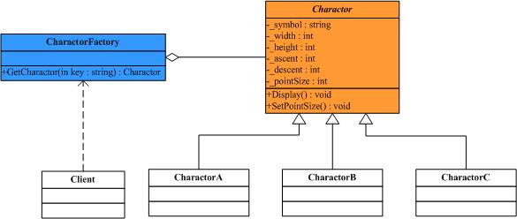
1 // "Charactor"
2 public abstract class Charactor
3 {
4 //Fields
5 protected char _symbol;
6
7 protected int _width;
8
9 protected int _height;
10
11 protected int _ascent;
12
13 protected int _descent;
14
15 protected int _pointSize;
16
17 //Method
18 public abstract void SetPointSize(int size);
19 public abstract void Display();
20 }
21
22 // "CharactorA"
23 public class CharactorA : Charactor
24 {
25 // Constructor
26 public CharactorA()
27 {
28 this._symbol = 'A';
29 this._height = 100;
30 this._width = 120;
31 this._ascent = 70;
32 this._descent = 0;
33 }
34
35 //Method
36 public override void SetPointSize(int size)
37 {
38 this._pointSize = size;
39 }
40
41 public override void Display()
42 {
43 Console.WriteLine(this._symbol +
44 "pointsize:" + this._pointSize);
45 }
46 }
47
48 // "CharactorB"
49 public class CharactorB : Charactor
50 {
51 // Constructor
52 public CharactorB()
53 {
54 this._symbol = 'B';
55 this._height = 100;
56 this._width = 140;
57 this._ascent = 72;
58 this._descent = 0;
59 }
60
61 //Method
62 public override void SetPointSize(int size)
63 {
64 this._pointSize = size;
65 }
66
67 public override void Display()
68 {
69 Console.WriteLine(this._symbol +
70 "pointsize:" + this._pointSize);
71 }
72 }
73
74 // "CharactorC"
75 public class CharactorC : Charactor
76 {
77 // Constructor
78 public CharactorC()
79 {
80 this._symbol = 'C';
81 this._height = 100;
82 this._width = 160;
83 this._ascent = 74;
84 this._descent = 0;
85 }
86
87 //Method
88 public override void SetPointSize(int size)
89 {
90 this._pointSize = size;
91 }
92
93 public override void Display()
94 {
95 Console.WriteLine(this._symbol +
96 "pointsize:" + this._pointSize);
97 }
98 }
99
100 // "CharactorFactory"
101 public class CharactorFactory
102 {
103 // Fields
104 private Hashtable charactors = new Hashtable();
105
106 // Constructor
107 public CharactorFactory()
108 {
109 charactors.Add("A", new CharactorA());
110 charactors.Add("B", new CharactorB());
111 charactors.Add("C", new CharactorC());
112 }
113
114 // Method
115 public Charactor GetCharactor(string key)
116 {
117 Charactor charactor = charactors[key] as Charactor;
118
119 if (charactor == null)
120 {
121 switch (key)
122 {
123 case "A": charactor = new CharactorA(); break;
124 case "B": charactor = new CharactorB(); break;
125 case "C": charactor = new CharactorC(); break;
126 //
127 }
128 charactors.Add(key, charactor);
129 }
130 return charactor;
131 }
132 }
133
134 public class Program
135 {
136 public static void Main()
137 {
138 CharactorFactory factory = new CharactorFactory();
139
140 // Charactor "A"
141 CharactorA ca = (CharactorA)factory.GetCharactor("A");
142 ca.SetPointSize(12);
143 ca.Display();
144
145 // Charactor "B"
146 CharactorB cb = (CharactorB)factory.GetCharactor("B");
147 ca.SetPointSize(10);
148 ca.Display();
149
150 // Charactor "C"
151 CharactorC cc = (CharactorC)factory.GetCharactor("C");
152 ca.SetPointSize(14);
153 ca.Display();
154 }
155 }
可以看到这样的实现明显优于第一种实现思路。好了，到这里我们就到到了通过Flyweight模式实现了优化资源的这样一个目的。在这个过程中，还有如下几点需要说明：
1．引入CharactorFactory是个关键，在这里创建对象已经不是new一个Charactor对象那么简单，而必须用工厂方法封装起来。
2．在这个例子中把Charactor对象作为Flyweight对象是否准确值的考虑，这里只是为了说明Flyweight模式，至于在实际应用中，哪些对象需要作为Flyweight对象是要经过很好的计算得知，而绝不是凭空臆想。
3．区分内外部状态很重要，这是享元对象能做到享元的关键所在。
到这里，其实我们的讨论还没有结束。有人可能会提出如下问题，享元对象（Charactor）在这个系统中相对于每一个内部状态而言它是唯一的，这跟单件模式有什么区别呢？这个问题已经很好回答了，那就是单件类是不能直接被实例化的，而享元类是可以被实例化的。事实上在这里面真正被设计为单件的应该是享元工厂（不是享元）类，因为如果创建很多个享元工厂的实例，那我们所做的一切努力都是白费的，并没有减少对象的个数。修改后的类结构图如下：
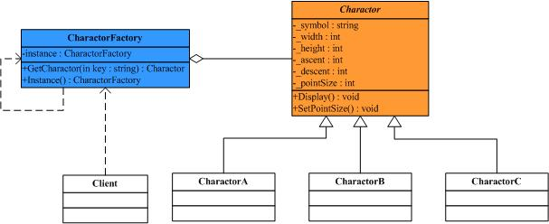
1 // "CharactorFactory"
2 public class CharactorFactory
3 {
4 // Fields
5 private Hashtable charactors = new Hashtable();
6
7 private CharactorFactory instance;
8 // Constructor
9 private CharactorFactory()
10 {
11 charactors.Add("A", new CharactorA());
12 charactors.Add("B", new CharactorB());
13 charactors.Add("C", new CharactorC());
14 }
15
16 // Property
17 public CharactorFactory Instance
18 {
19 get
20 {
21 if (instance != null)
22 {
23 instance = new CharactorFactory();
24 }
25 return instance;
26 }
27 }
28
29 // Method
30 public Charactor GetCharactor(string key)
31 {
32 Charactor charactor = charactors[key] as Charactor;
33
34 if (charactor == null)
35 {
36 switch (key)
37 {
38 case "A": charactor = new CharactorA(); break;
39 case "B": charactor = new CharactorB(); break;
40 case "C": charactor = new CharactorC(); break;
41 //
42 }
43 charactors.Add(key, charactor);
44 }
45 return charactor;
46 }
47 }
.NET框架中的应用：
Flyweight更多时候的时候一种底层的设计模式，在我们的实际应用程序中使用的并不是很多。在.NET中的String类型其实就是运用了Flyweight模式。可以想象，如果每次执行string s1 = “abcd”操作，都创建一个新的字符串对象的话，内存的开销会很大。所以.NET中如果第一次创建了这样的一个字符串对象s1，下次再创建相同的字符串s2时只是把它的引用指向“abcd”，这样就实现了“abcd”在内存中的共享。可以通过下面一个简单的程序来演示s1和s2的引用是否一致：
1 public class Program
2 {
3 public static void Main(string[] args)
4 {
5 string s1 = "abcd";
6 string s2 = "abcd";
7
8 Console.WriteLine(Object.ReferenceEquals(s1,s2));
9
10 Console.ReadLine();
11 }
12 }
Flyweight实现要点：
1．面向对象很好的解决了抽象性的问题，但是作为一个运行在机器中的程序实体，我们需要考虑对象的代价问题。Flyweight设计模式主要解决面向对象的代价问题，一般不触及面向对象的抽象性问题。
2．Flyweight采用对象共享的做法来降低系统中对象的个数，从而降低细粒度对象给系统带来的内存压力。在具体实现方面，要注意对象状态的处理。
3．享元模式的优点在于它大幅度地降低内存中对象的数量。但是，它做到这一点所付出的代价也是很高的：享元模式使得系统更加复杂。为了使对象可以共享，需要将一些状态外部化，这使得程序的逻辑复杂化。另外它将享元对象的状态外部化，而读取外部状态使得运行时间稍微变长。

